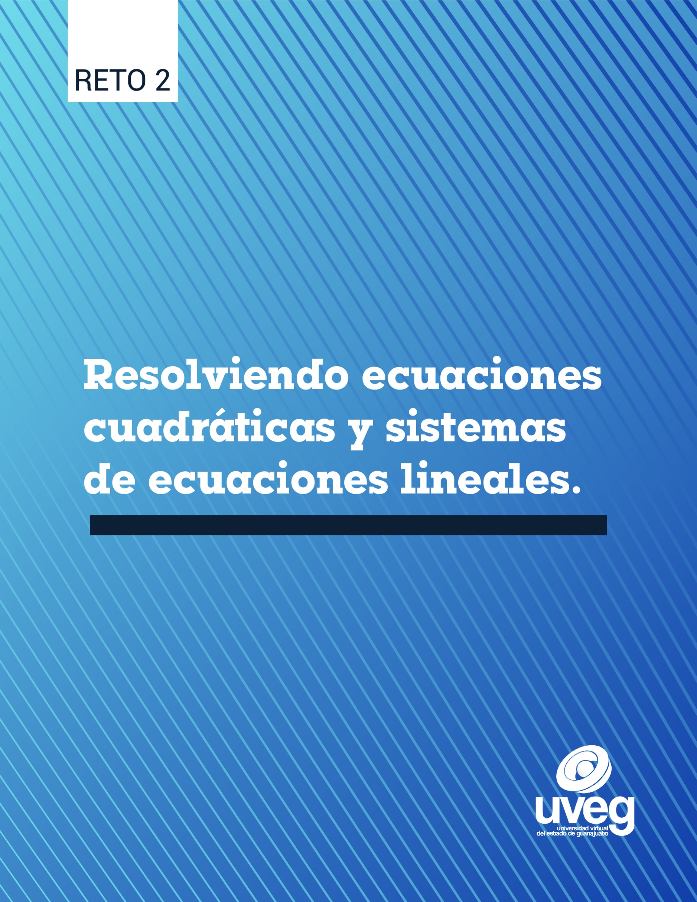

|  |  |
| --- | --- |
| **Reto 2** | **Resolviendo ecuaciones cuadráticas y sistemas de ecuaciones lineales.** |
| **Datos de portada**   |  |  | | --- | --- | | Nombre: | **Benjamin Rivera Covarrubias** | | Matrícula: | **19015478** | | Fecha de elaboración: | **28 de septiembre de 2020** | | Nombre del Módulo: | **Algebra II v2** | | Nombre del Reto: | **R2. Resolviendo ecuaciones cuadraticas y sistemas de ecuaciones lineales.** | | Nombre del asesor: | **Joel Garavito Navarro** |   **Introducción**  En este Reto aplicarás los métodos de resolución de sistemas de ecuaciones lineales y cuadráticas.  **Instrucción**. Realiza lo que se te solicita en cada paso.  **Paso 1.**  Usando el editor de ecuaciones Word aplica los métodos de solución revisados para resolver los siguientes sistemas de ecuaciones lineales.  Con el método de eliminación por suma y resta.  30a-10b=604 a+5b=65    Con el método gráfico.  2x-y= -1 -x+y= -1    Primero transformamos las ecuaciones y tabulamos  g(x) = -7, -6, -5, -4, -3, -2, -1, 0, 1, 2, 3, 4  f(x) = -11, -9. -7. -5, -3, -1, 1. 3, 5, 7, 9, 11  De donde podemos ver que f(-2) = g(-2) = -3. Por lo que este problema tiene como solicinoes a x = -2 y y= -3    Con el método por sustitución.  1.4x+0.7y=2.8 -x+y=1.0    **Paso 2.** Elabora la gráfica para el ejercicio 2 y adjunta en este espacio la foto de la misma. | |

|  |
| --- |
| **Paso 3**. Utiliza el editor de textos de Word y aplica la fórmula general para resolver las siguientes ecuaciones cuadráticas.    a.  b. |